立项项目代号取号使用说明：由于3位数项目代号使用数量有限，为避免产生非正式立项代号，故日常立项咨询建议取临时项目代号使用，正式代号仅用于新建立项申请。

- CRM系统->国际客户关系->项目代号取号，取临时项目代号用于咨询和邮件使用。
规则说明：国际项目以大写字母B + 3位数字命名顺延，用于日常邮件和业务咨询时使用，不是正式立项代号名；电力及分公司共用统一命名规则。
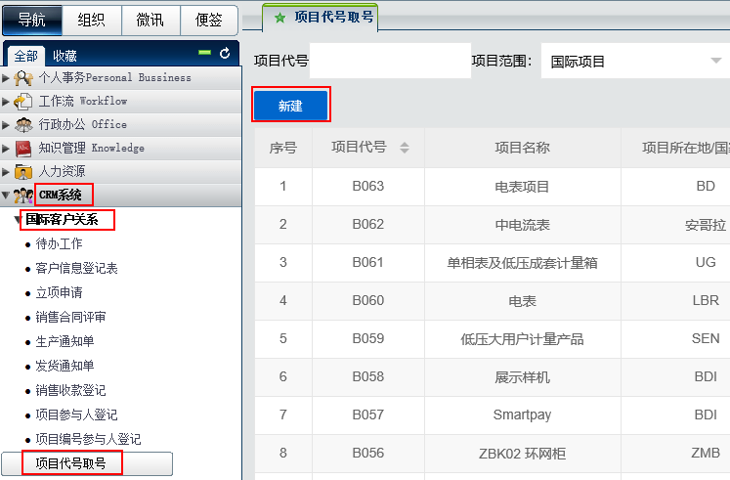
- 新建临时项目代号正确填好内容提交后即可获得临时项目代号。
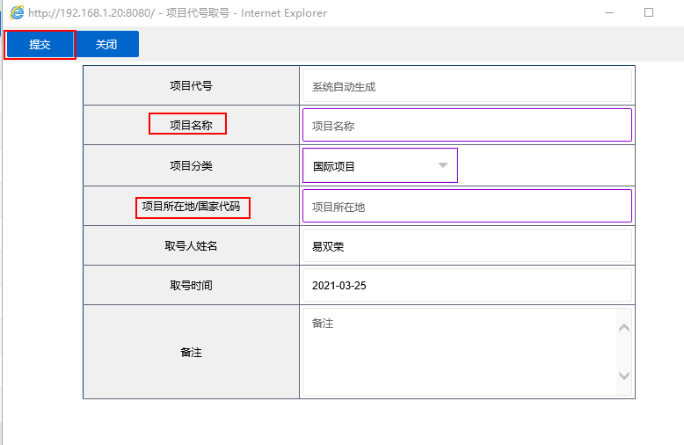

- 正式立项申请时，正式项目代号由取号随机获取（已排除已立项的代号），填入关联使用的临时项目代号，提交即可。
规则说明：正式立项代号取随机3位大写字母组成，已立项使用的代号会排除，临时代号在此可与正式项目代号建立关联关系。
